Předkládá: Mgr. Jiří Pospíšil,

1. náměstek primátora

Zpracovaly: Mgr. Alexandra Klímková,

vedoucí Odboru správy a údržby

majetku města

Zuzana Najbrová,

odborný referent oddělení nakládání s majetkem města Odboru SÚMM

Zasedání Zastupitelstva města Prostějova

konané dne 22. 02. 2022

**Schválení prodeje části pozemku p.č. 6031/6 v k.ú. Prostějov**

Návrh usnesení:

**Zastupitelstvo města Prostějova**

**s c h v a l u j e**

**prodej části pozemku p.č. 6031/6 – ostatní plocha v k.ú. Prostějov o výměře cca 31 m2 (přesná výměra bude známa po zpracování geometrického plánu) fyzické osobě, za následujících podmínek:**

1. **za kupní cenu ve výši dle znaleckého posudku (cena obvyklá) 750 Kč/m2, tj. celkem cca 23.250 Kč, splatnou před podpisem kupní smlouvy,**
2. **náklady spojené s vypracováním geometrického plánu, znaleckého posudku a správní poplatek spojený s  podáním návrhu na povolení vkladu vlastnického práva do katastru nemovitostí uhradí kupující.**

|  |  |  |  |
| --- | --- | --- | --- |
| P o d p i s y | | | |
| Předkladatel | *Mgr. Jiří Pospíšil, 1. náměstek primátora* | *04.02.2022* | *Mgr. Pospíšil, v.r.* |
| Za správnost | *Mgr. Alexandra Klímková, vedoucí Odboru správy a údržby majetku města* | *04.02.2022* | *Mgr. Klímková, v.r.* |
| Zpracovatel | *Zuzana Najbrová, odborný referent oddělení nakládání s majetkem města Odboru SÚMM* | *04.02.2022* | *Najbrová, v.r.* |

**Důvodová zpráva:**

Odbor správy a údržby majetku města v rámci nápravy nedostatků vyplynulých ze závěrů inventury majetku Statutárního města Prostějova v roce 2020 zjistil, že pozemek Statutárního města Prostějova p.č. 6031/6 v k.ú. Prostějov je součástí oplocených zahrad u rodinných domů na ul. Fanderlíkova 80, 84, 86, 88 a 90 v Prostějově. Jedna část tohoto pozemku o výměře cca 31 m2 tvoří spolu s pozemky p.č. 6031/2, p.č. 6031/5 a p.č. 6031/16, vše v k.ú. Prostějov, ve spoluvlastnictví fyzické osoby (vlastní spoluvlastnický podíl o velikosti 1/4), fyzické osoby (vlastní spoluvlastnický podíl o velikosti 1/16), a fyzické osoby (vlastní spoluvlastnický podíl o velikosti 11/16), jeden funkční celek. Odbor správy a údržby majetku města v této souvislosti vyzval uvedené spoluvlastníky k majetkoprávnímu dořešení užívání předmětné části pozemku p.č. 6031/6 v k.ú. Prostějov. Na výzvu reagovala fyzická osoba žádostí o prodej, přičemž po dohodě s ostatními spoluvlastníky (jejími syny) bude předmětnou část pozemku kupovat samostatně, nikoliv do spoluvlastnictví. Záležitost je řešena pod Sp.Zn. OSUMM 174/2021.

**Stanoviska odborů MMPv (subjektů):**

**1. Odbor územního plánování a památkové péče doporučuje** prodat celý pozemek po částech jednotlivým vlastníkům přilehlých zahrad.

**2. Odbor rozvoje a investic nemá námitek** k prodeji části pozemku p.č. 6031/6 v k.ú. Prostějov.

**3.** **Odbor životního prostředí** **nemá připomínek** k prodeji části pozemku p.č. 6031/6 v k.ú. Prostějov.

**4.** **Odbor dopravy** jako příslušný silniční správní úřad pro místní komunikace, veřejně přístupné účelové komunikace a silnice II. a III tříd dle § 40 odst. 4 a 5 zákona č. 13/1997 Sb., o pozemních komunikacích, ve znění pozdějších předpisů, s prodejem části předmětného pozemku **souhlasí**.

**Rada města Prostějova** dne 11.01.2022 usnesením č. RM/2022/103/14 **vyhlásila** záměr prodeje části pozemku p.č. 6031/6 – ostatní plocha v k.ú. Prostějov o výměře cca 31 m2 (přesná výměra bude známa po zpracování geometrického plánu) za následujících podmínek:

1. za kupní cenu ve výši dle znaleckého posudku (cena obvyklá) splatnou před podpisem kupní smlouvy,
2. náklady spojené s vypracováním geometrického plánu, znaleckého posudku a správní poplatek spojený s  podáním návrhu na povolení vkladu vlastnického práva do katastru nemovitostí uhradí kupující.

Záměr prodeje předmětné části pozemku byl v souladu s příslušnými ustanoveními zákona č. 128/2000 Sb., o obcích (obecní zřízení), ve znění pozdějších předpisů, zveřejněn vyvěšením na úřední desce Magistrátu města Prostějova a způsobem umožňujícím dálkový přístup. Ke dni zpracování materiálu se k vyhlášenému záměru nikdo jiný nepřihlásil.

**Dle znaleckého posudku byla obvyklá cena u pozemku p.č. 6031/6 v k.ú. Prostějov znalcem stanovena ve výši 750 Kč/m2.**

**5. Stanovisko předkladatele:**

**Odbor správy a údržby majetku města** **nemá námitek** ke schválení prodeje části pozemku p.č. 6031/6 v k.ú. Prostějov o výměře cca 31 m2 fyzické osobě, za podmínek dle návrhu usnesení. Jedná se o majetkoprávní dořešení užívání části zaplocené zahrady u rodinného domu na ul. Fanderlíkova 84 v Prostějově.

Odbor správy a údržby majetku města upozorňuje na skutečnost, že na předmětném pozemku se nachází sdělovací vedení a vedení plynovodní přípojky včetně jejich ochranných pásem.

Fyzická osoba není dlužníkem Statutárního města Prostějova.

**Materiál byl předložen k projednání na schůzi Finančního výboru dne 15.02.2022.**

|  |  |  |  |
| --- | --- | --- | --- |
| Důvodová zpráva obsahuje stanoviska dotčených odborů MMPv (subjektů) | | | |
| Odbor MMPv (subjekt) | | Stanovisko ze dne | Resumé |
| 1. | OÚPPP | 23.11.2021 | doporučuje |
| 2. | ORI | 29.11.2021 | nemá námitek |
| 3. | OŽP | 12.11.2021 | nemá připomínek |
| 4. | OD | 11.11.2021 | souhlasí |
| 5. | OSÚMM | 04.02.2022 | nemá námitek |

*Osobní údaje fyzických osob jsou z textu vyjmuty v souladu s příslušnými ustanoveními zákona č.101/2000 Sb., o ochraně osobních údajů a o změně některých zákonů, ve znění pozdějších předpisů. Úplné znění materiálu je v souladu s příslušnými ustanoveními zákona č. 128/2000 Sb., o obcích (obecní zřízení), ve znění pozdějších předpisů k nahlédnutí na Magistrátu města Prostějova*

Přílohy:

situační mapa – příloha č. 1

přehledová mapa – příloha č. 2

fotodokumentace – příloha č. 3

Příloha č. 1

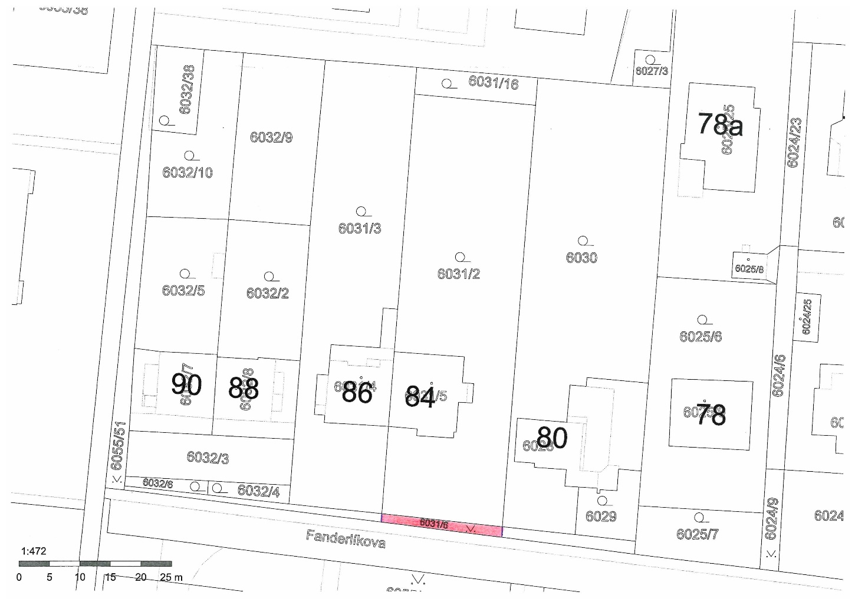

Příloha č. 2

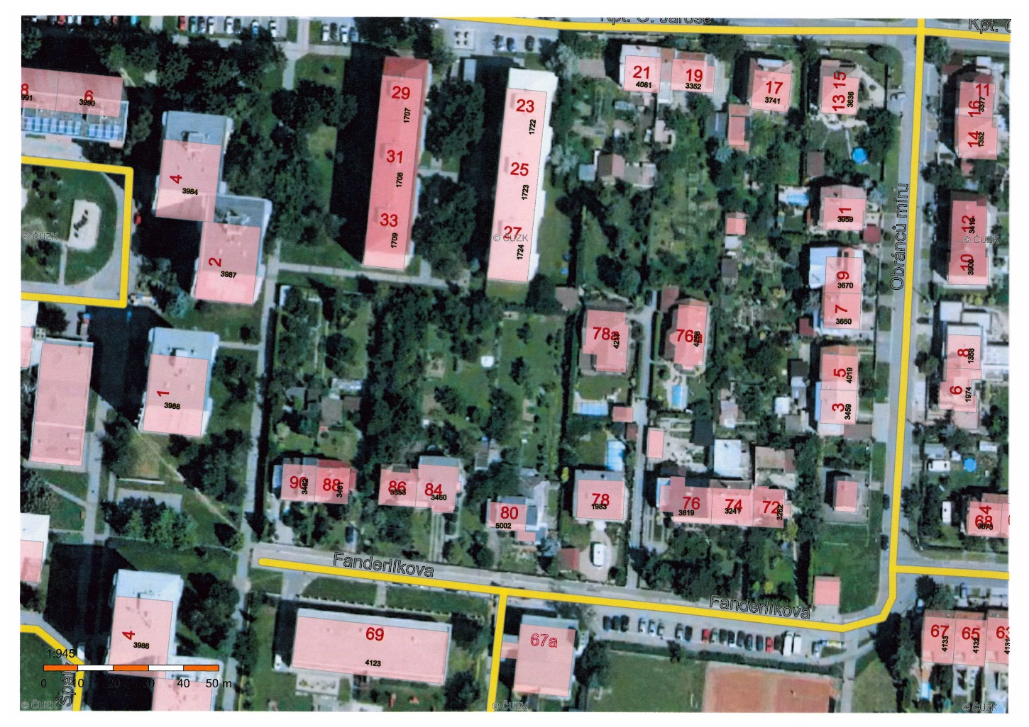

Příloha č. 3

